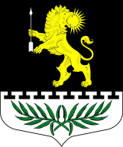
ЛЕНИНГРАДСКАЯ ОБЛАСТЬ
ЛУЖСКИЙ МУНИЦИПАЛЬНЫЙ РАЙОН
АДМИНИСТРАЦИЯ
СЕРЕБРЯНСКОГО СЕЛЬСКОГО ПОСЕЛЕНИЯ

ПОСТАНОВЛЕНИЕ

От 17 мая 2021 года №42

Об утверждении схемы теплоснабжения муниципального образования
Серебрянское сельское поселение Лужского муниципального района Ленинградской области на период 2021 – 2040 год

В соответствии с Федеральным законом от 06.10.2003 года № 131-ФЗ «Об общих принципах местного самоуправления в Российской Федерации», Федеральным законом от 27.07.2010 № 190-ФЗ «О теплоснабжении», Постановлением Правительства РФ от 22.02.2012 № 154 «О требованиях к схемам теплоснабжения, порядку их разработки и утверждения»
п о с т а н о в л я ю :
- Утвердить «Схему теплоснабжения муниципального образования Серебрянское сельское поселение Лужского муниципального района Ленинградской области на период 2021 – 2040 год».
- Постановления: № 111 от 08.07.2013 года «Об утверждении схемы теплоснабжения муниципального образования Серебрянское сельское поселение», № 27 от 13.03.2020 года «О внесении изменений в постановление № 111 от 08.07.2013 года «Об утверждении схемы теплоснабжения муниципального образования Серебрянское сельское поселение» считать утратившими силу.
- Настоящее постановление подлежит публикации в средствах массовой информации и на сайте администрации в сети Интернет.
- Контроль за выполнением данного постановления оставляю за собой .
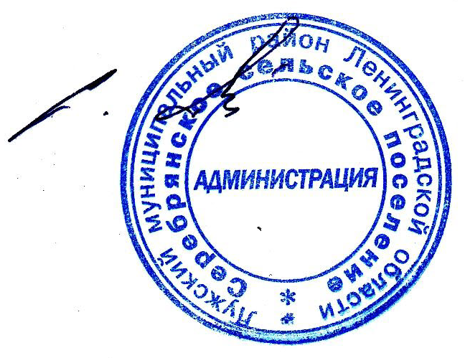

Глава администрации
С.А. Пальок
Серебрянского сельского поселения
С.А. Пальок

